**DOKUMENTASI MPPL**

**FORUM IT CORNER**



**KELOMPOK E02**

FARIZ AULIA PRADIPTA 5112100021

CLAUDIA PRIMASIWI 5112100140

MUHAMMAD NICKO RAHMADANO 5112100142

ATIKA FARADINA RANDA 5112100193

UTI SOLICHAH 5112100215

BIANDINA MEIDYANI 5112100218

JURUSAN TEKNIK INFORMATIKA – INSTITUT TEKNOLOGI SEPULUH NOPEMBER

KAMPUS ITS KEPUTIH SUKOLILO SURABAYA

**PERTEMUAN 1**

**Tanggal : 17 Februari 2015**

**HASIL :**

* Fungsi

Saling mencerdaskan, berbagi ilmu, berbagi pengalaman, berbagi informasi dan saling sharing tentang hal-hal yang berkaitan IT, merupakan fungsi utama dari mengapa IT Corner ini dibuat.

* Fitur

Admin :

* Menambahkan artikel
* Mengubah isi pertanyaan
* Menghapus isi pertanyaan
* Mengubah isi artikel
* Menghapus isi artikel
* Memberi respon pertanyaan
* Konfirmasi artikel dan pertanyaan

User :

* Melakukan pendaftaran
* Menambahkan pertanyaan
* Menambahkan artikel
* Memberi respon pertanyaan
* Memberi komentar artikel
* Mengubah isi pertanyaan
* Menghapus isi pertanyaan
* Mengubah isi artikel
* Menghapus isi artikel
* Opsi Tambahan
* Fitur Emoticon
* Fitur profile
* Web base online
* Data input

Keyboard dan mouse

* Data output

Tulisan yang ada di website, bisa berupa pertanyaan, jawaban pertanyaan, artikel dan komentar. Dimana pertanyaan dan artikel yang sebelumnya sudah di konfirmasi oleh admin agar bisa di post dalam web it corner

* Konten
* Pertanyaan yang di konfirmasi admin
* Artikel yang dikonfirmasi admin
* Jawaban pertanyaan
* Komentar artikel
* Constraint/batasan
* Web base dibuat secara localhost
* Satu user satu username / username tidak boleh sama
* Menambahkan artikel oleh admin
* Mengubah isi pertanyaan oleh admin
* Menghapus isi pertanyaan oleh admin
* Mengubah isi artikel oleh admin
* Menghapus isi artikel oleh admin
* Memberi respon pertanyaan oleh admin
* Konfirmasi artikel dan pertanyaan oleh admin
* Melakukan pendaftaran oleh user
* Menambahkan pertanyaan oleh user
* Menambahkan artikel oleh user
* Memberi respon pertanyaan oleh user
* Memberi komentar artikel oleh user
* Mengubah isi pertanyaan oleh user
* Menghapus isi pertanyaan oleh user
* Mengubah isi artikel oleh user
* Menghapus isi artikel oleh user
* Interface

**TUGAS**

* Reliability
* Adanya validasi konten oleh admin
* Adanya validasi username
* Adanya validasi password
* Keamanan dengan adanya enkripsi password pada database
* Keamanan dnegan adanya captcha setiap login
* Narative

IT corner adalah sebuah forum IT yang berisi 2 konten utama, berupa artikel dan pertanyaan seputar IT. Artikel dipublish oleh anggota dan admin. Anggota dapat berkomentar pada artikel, anggota juga dapat bertanya dan menjawab pertanyaan pada anggota lain. Dengan 2 konten utama ini, diharapkan forum ini berjalan sesuai fungsinya yaitu diantaranya Saling mencerdaskan, berbagi ilmu, berbagi pengalaman, berbagi informasi dan saling sharing tentang hal-hal yang berkaitan IT

* Use case

Admin :

* Menambahkan artikel
* Mengelola isi pertanyaan
  + Mengubah
  + Menghapus
* Mengelola isi artikel
  + Mengubah
  + Menghapus
* Memberi respon pertanyaan
* Konfirmasi artikel dan pertanyaan

User :

* Melakukan pendaftaran
* Menambahkan pertanyaan
* Menambahkan artikel
* Memberi respon pertanyaan
* Memberi komentar artikel
* Mengelola isi pertanyaan
  + Mengubah
  + Menghapus
* Mengelola isi artikel
  + Mengubah isi
  + Menghapus isi
* Software tools
* Sublime text : user friendly
* Xampp : easy to use
* Mysql : lebih general
* Adobe photoshop cs6 : fungsi dan fitur yang lebih lengkap
* Pencil : user friendly
* Github: agar terlihat progress pengerjaannya apakah sesuai dengan timeline atau tidak
* Hardware computer

PC

* Network

Localhost, karena web yang dibuat belum terkonek internet

* Time

Satu bulan.

Start : 16 Februari 2015

Finish : 17 Maret 2015

* Resource people

Fariz : PM + tester

Nicko : programmer database + tester

Uti : programmer interface + design

Claudia : programmer interface + design

Atika : Programmer database + dokumentasi

Biandina : programmer database + design

* Analisa resiko
* Project tidak selesai dalam satu bulan
  + Solusi : diadakan progress rutin/ pertemuan rutin
* Data hilang
  + Backup setiap ada perubahan file
* Kurangnya solidaritas tim
  + Adanya internalisasi tim
* Scheduling

Menggunakan GITHUB

PROGRESS 1

1. Membuat logo IT Corner



1. Membuat diagram kasus penggunaan, diagram sekuens, use case diagram, diagram komponen, diagram deployment, diagram kelas, digram paket, cdm, pdm

* Tercantum dalam SKPL dan DPPL

**PERTEMUAN 2**

Tanggal : 19 Februari 2015

Kebutuhan Fungsional:

1. User
   * Sign Up
   * Edit artikel
   * Delete artikel
   * Edit pertanyaan
   * Delete pertanyaan
2. Admin
   * Sign In
   * Konfirmassi artikel dan pertanyaan
   * Delete artikel
   * Delete pertanyaan
   * Kasih konten/post

Data Input : keybord, mouse

Data Output : tulisan dilayar

Kebutuhan Non Fungsional

* Availability : Sistem ini harus dapat beroperasi terus menerus selama 24 jam, karena aplikasi ini dipakai oleh user kapanpun.
* Reliability : Kehandalan yang dimiliki oleh sistem ini juga akan sangat bergantung pada beberapa hal eksternal, seperti kehandalan jaringan telekomunikasi yang digunakan untuk akses internet, kehandalan sistem daya listrik yang digunakan, Adanya validasi konten oleh admin, Adanya validasi username, Adanya validasi password
* Ergonomy : Sistem ini harus memiliki nilai ergonomi/ kenyamanan dipakai yang tinggi bagi user. Sistem akan dibangun dengan antarmuka user yang mudah dimengerti, indah dilihat, konsisten, mudah dioperasikan dan tidak membingungkan.
* Portability : IT-Corner dapat diimplementasikan lebih dari 100 komputer.
* Memory : Sistem dapat menampung database sebanyak max 150 GB
* Response time : Database diakses dalam waktu 2 detik.
* Safety : Jaringan terdiri dari firewall
* Security : Sistem ini memiliki hak akses tertentu bagi tiap aktornya. Password terenkripsi. Setiap login terdapat chapca agar tidak terdapat spam yang masuk.
* Bahasa komunikasi : Menggunakan Bahasa Indonesia

Narative:

IT Corner adalah sebuah forum IT, yang berisi 2 konten utama berupa artikel dan pertanyaan seputar IT. Artikel ditulis oleh anggota dan admin. Anggota juga dapat berkomentar dalam artikel tersebut. Anggota dapat bertanya dan dijawab oleh anggota lain.

Analisa Resiko:

* Project tidak selesai dalam satu bulan
  + Diadakan progress rutin/pertemuan rutin
* Data hilang
  + Backup setiap ada perubahan file
* Kurangnya solidaritas tim
  + Adanya internalisasi tim

PROGRESS 2:

1. Revisi Timeline di GitHub
2. Revisi SKPL dan DPPL
   1. Merubah CDM dan PDM
   2. Merubah kebutuhan fungsional yaitu fitur dari user dan admin
   3. Menambah kebutuhan non fungsional

**PERTEMUAN 3**

**TANGGAL : 21 Februari 2015**

PROGRESS 3

1. Menyatukan Hasil Interface yang telah dibuat oleh masing-masing anggota dan proyek manager

### Antarmuka <<Index>>

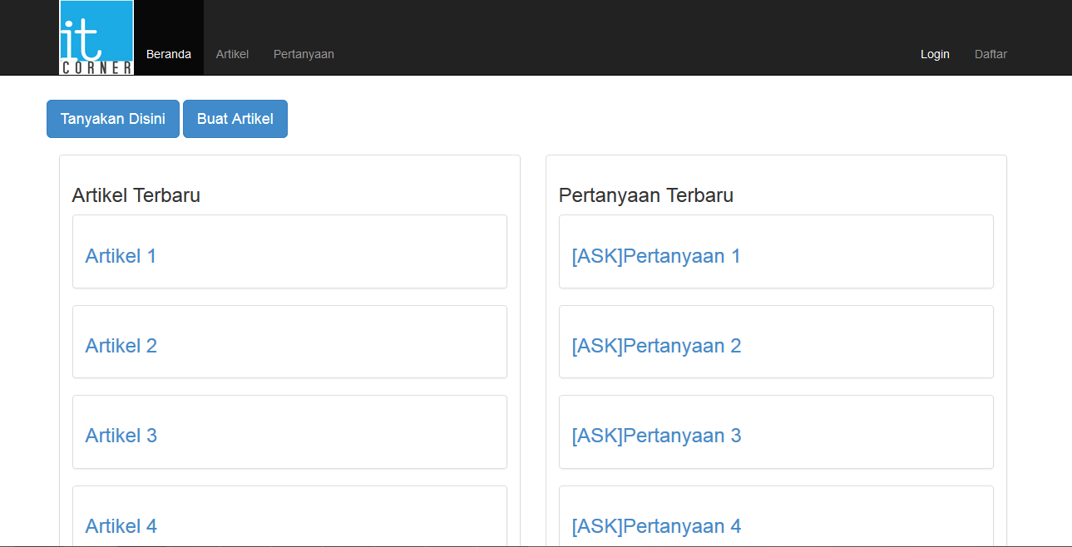

### Antarmuka <<Login>>

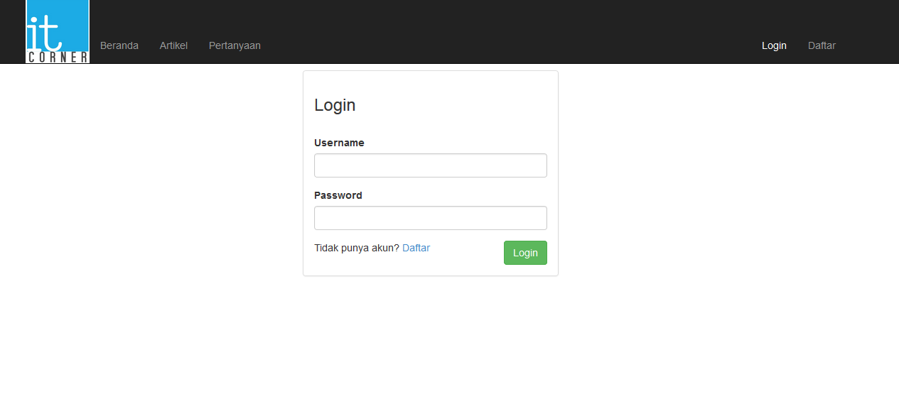

### Antarmuka <<Daftar>>

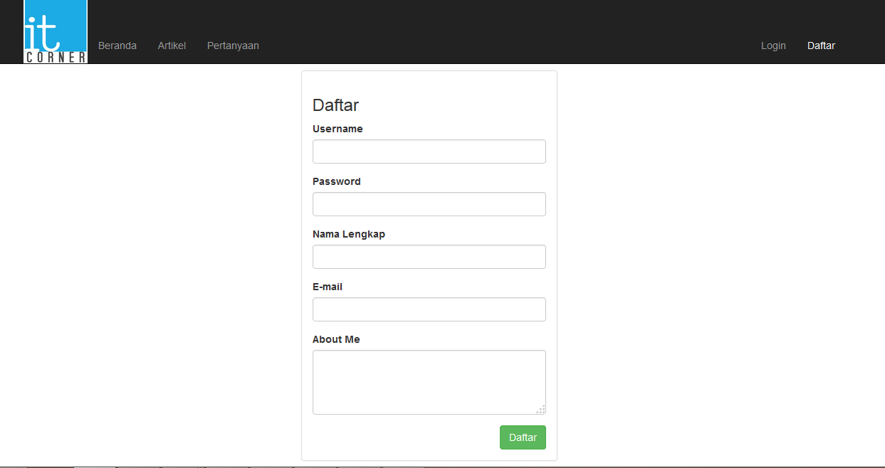

### Antarmuka <<Tambah Artikel>>

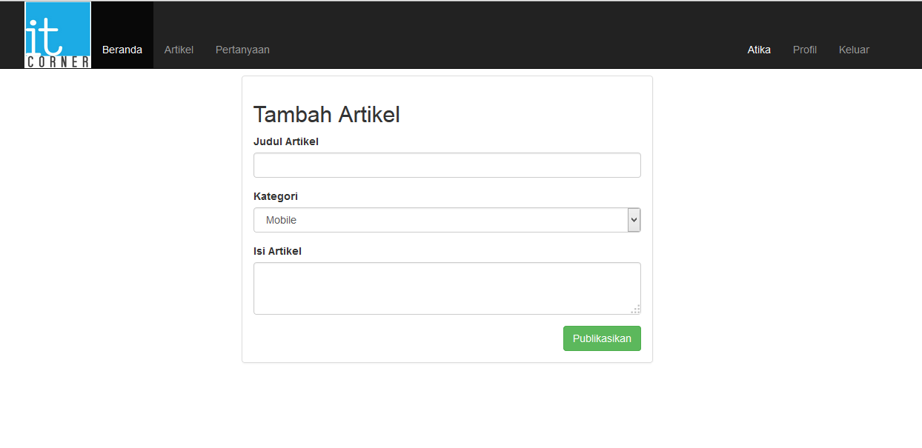

### Antarmuka <<Tambah Pertanyaan>>

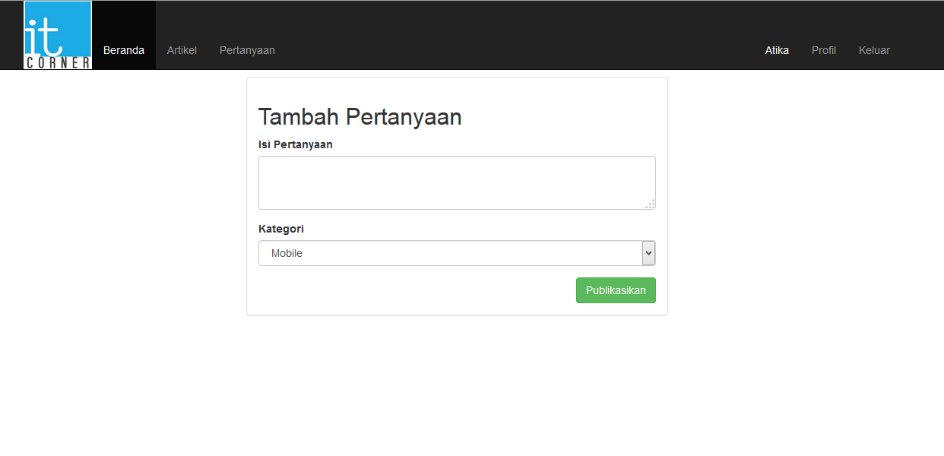

### Antarmuka <<Artikel>>

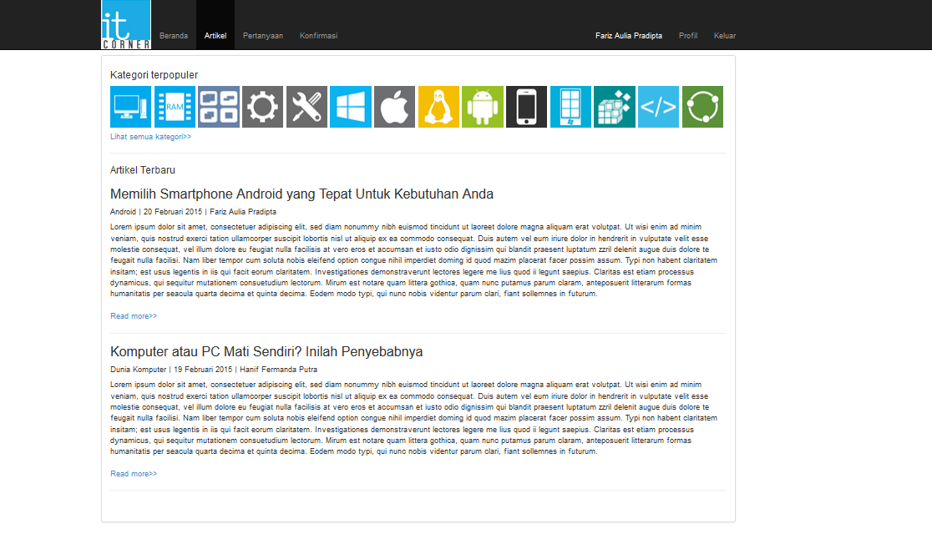

### Antarmuka <<Pertanyaan>>

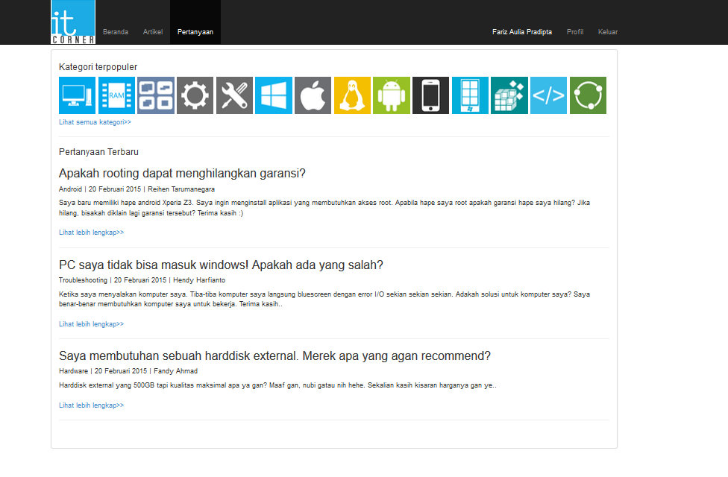

### Antarmuka <<Home Member>>

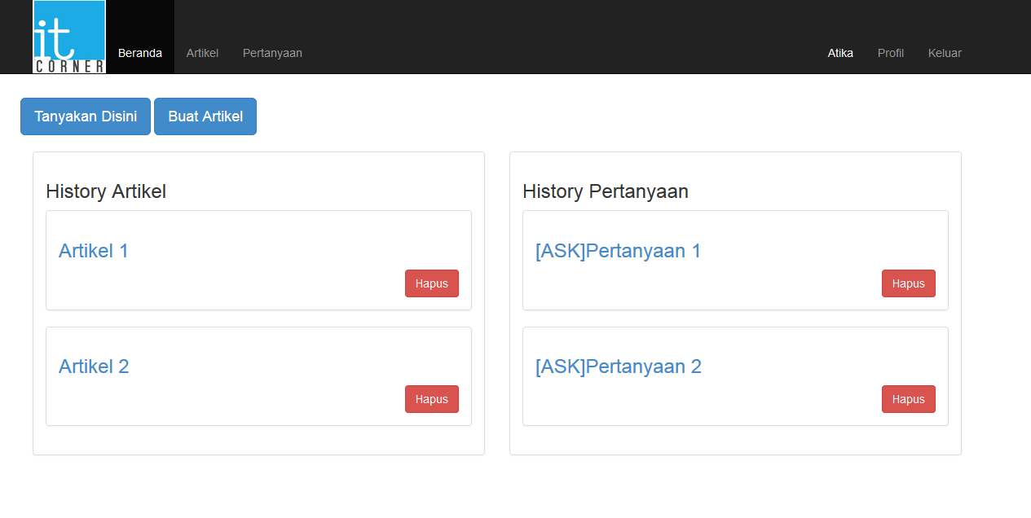

### Antarmuka <<Daftar Artikel yang masuk>>

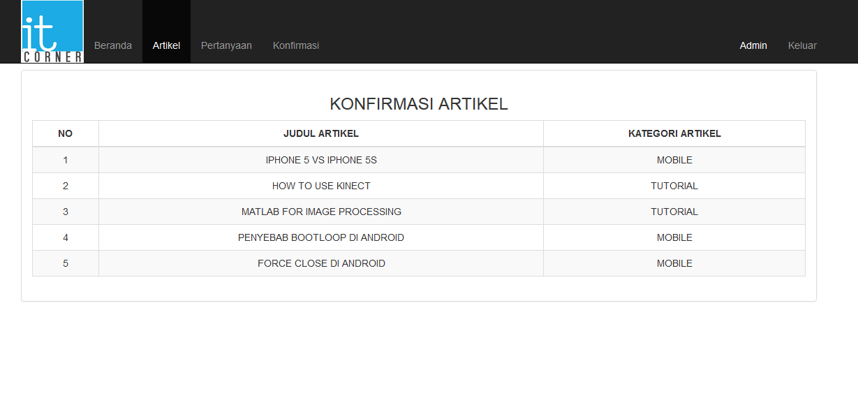

### Antarmuka <<Daftar petanyaan yang masuk>>

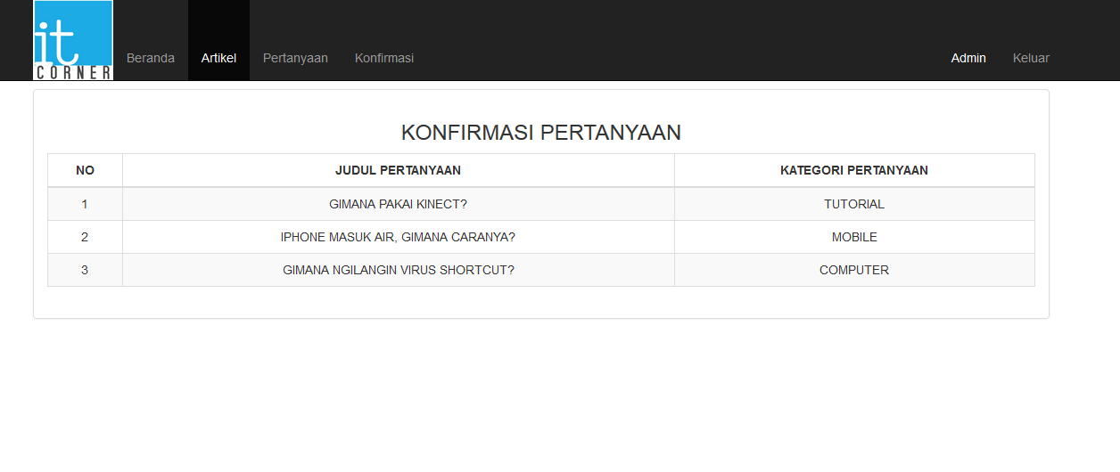

### Antarmuka <<Konfirmasi Artikel>>

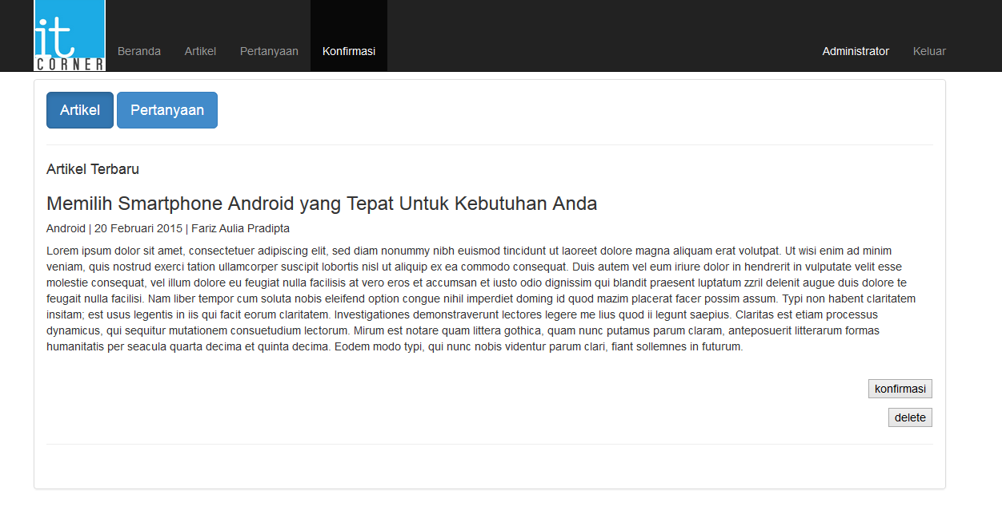

### Antarmuka <<Konfirmasi Pertanyaan>>

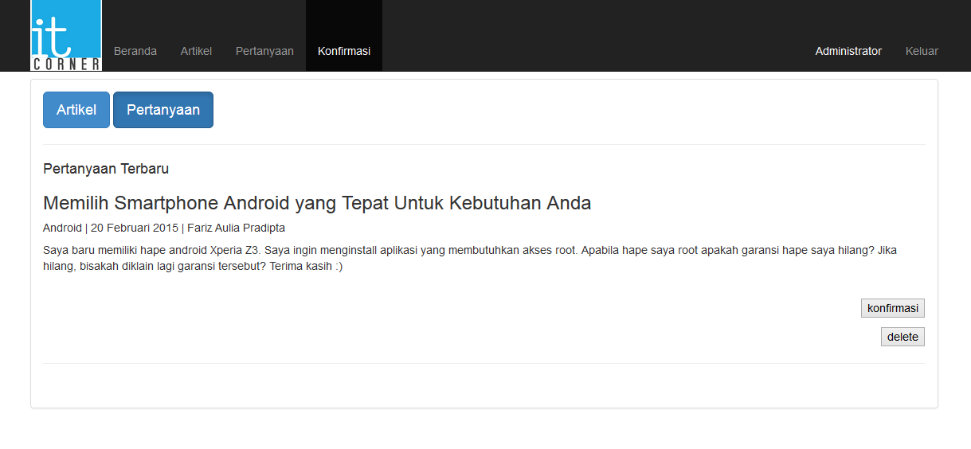

### Antarmuka <<Kelola Komentar Artikel >>

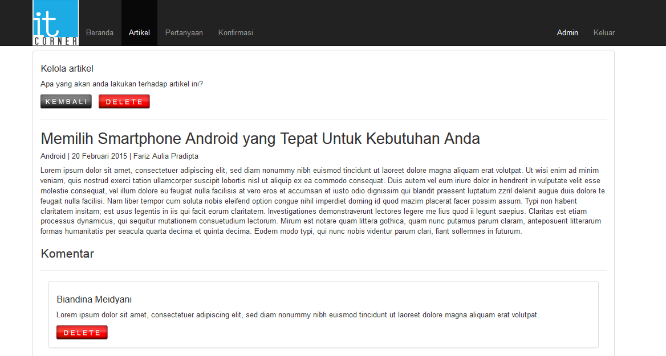

### Antarmuka <<Kelola Jawaban Pertanyaan >>

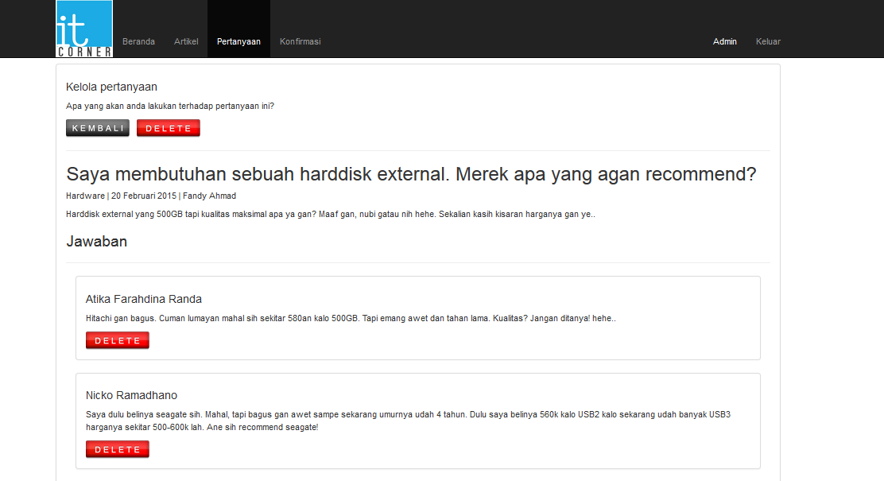

### Antarmuka <<Jawaban Pertanyaan >>

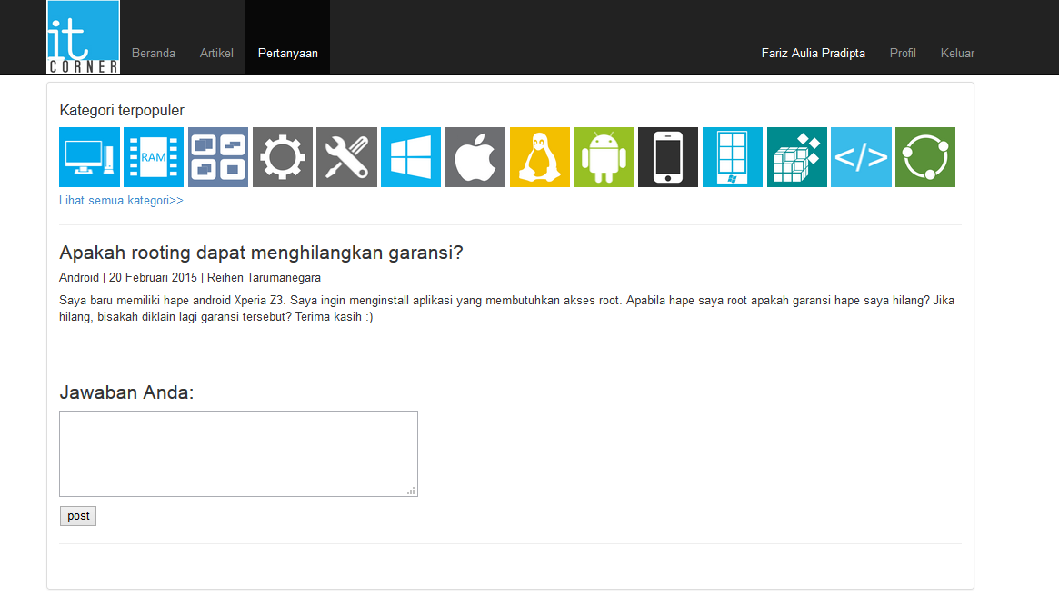

### Antarmuka <<Komentar Artikel >>

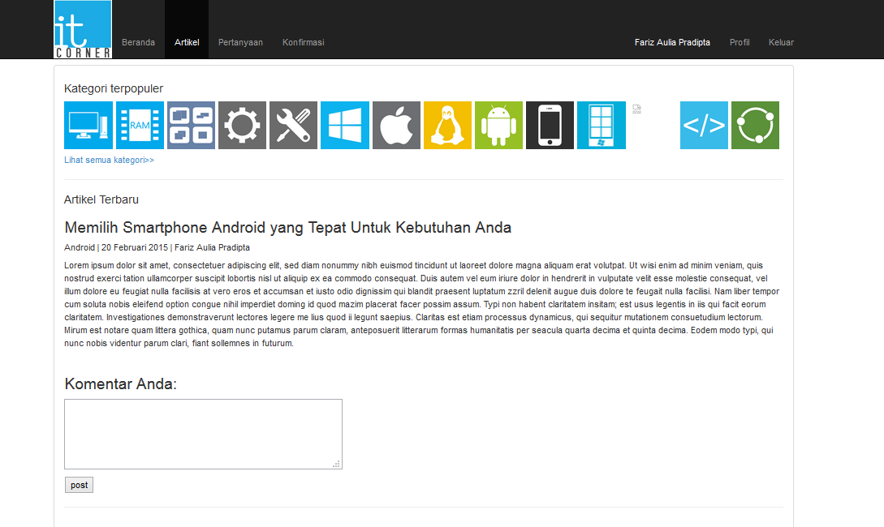

1. Menyatukan diagram dan menyelesaikan SKPL dan DPPL

**PERTEMUAN 4**

**TANGGAL: 27 Februari 2015**

PROGRESS 4 :

1. Melakukan Revisi pada logo IT-Corner



1. Melakukan revisi terhadap interface
   * Tercantum dalam DPPL revisi

**PERTEMUAN 5**

**TANGGAL: 1 Maret 2015**

PROGRESS 5:

1. Menyatukan Interface yang telah dibuat oleh masing masing anggota
2. Melakukan pengecekan terhadap interface
3. Memperbaiki kesalahan pada interface

**PERTEMUAN 6**

**TANGGAL: 7 MARET 2015**

PROGRESS 6:

1. Membuat database
2. Mengkoneksi login.php dengan database
3. Mengkoneksi daftar.php dengan database
4. Membuat dokumen RPPL

**PERTEMUAN 7**

**TANGGAL: 9 MARET 2015**

PROGRESS 7:

1. Melakukan perubahan pada SKPL
   1. Merubah use case (menghapus fitur user dan admin yaitu menghapus isi pertanyaan dan menghapus isi artikel)
   2. Menghapus diagarm activity, sekuens dan deskripsi dari fitur menghapus isi artikel dan menghapus isi pertanyaan
   3. Merubah cdm (menambahkan atribut tanggal pada komentar dan jawaban)
   4. Menambahkan batasan sistem (penulisan artikel dan pertanyaan berupa tekxt, penulisan jawaban dan komentar berupa text, setiap pengguna wajib menaati peraturan dari sistem, setiap artikel harus memuat reverensi penengambilan artikel)
2. Melakukan perubahan DPPL
   1. Merubah pdm
3. Melakukan perubahan pada RPPL
   1. Menambahkan metode pengembangan
   2. Menambahkan mekanisme proses bisnis
4. Menambahkan aturan yang harus ditaati oleh pengguna pada sistem